封面 97學年舊社國小願景實踐課程教學省思表
- 適用年級： 一年級
- 課程實施時間: ☑ 上學期 (9月19 日~10月3 日)
□ 下學期 ( 月 日~ 月 日)
- 教材名稱： 校園探索
- 教學領域： 綜合活動領域
- 教案製作人：江明霞、呂餘慶
- 教學夥伴：蘇怡慈、鍾淑華、蕭琬雯、朱嫦如、黃心怡、江明霞、張語軒、呂餘慶
- 願景課程:(請勾選)
學校願景 | 教育目標 | 核心價值 | 課程實踐
快樂 | - 孩子能安全快樂的學習 | - 安全樂觀 | □安全教育課程
愛 | - 孩子愛自己  - 孩子愛社區  - 孩子愛自然 | - 愛閱讀  - 愛家鄉  - 愛護環境 | □閱讀課程  ☑綜合自編課程  ☑環境教育課程
和諧 | - 孩子學習溝通與尊重，建立良好的人際關係 | - 尊重  - 溝通  - 合作  - 分享 | □人權法治課程  □性別教育課程<上學期實施>  □家庭教育<下學期實施>
夢想 | - 孩子透過合作學習，與他人共築夢想 | - 積極  - 希望 | - 合作學習課程
勇於改變 | - 孩子培養自省、自覺的能力，勇於創新。 | - 自省  - 創造與突破 | - 小荳荳進化時間課程
自我實現 | - 孩子發展潛能，培養終身學習的能力。 | - 實踐  - 發展潛能  - 終身學習的能力  - 察覺進化 | - 小荳荳進化時間課程

目錄
一、主題名稱……………………………………………………p.3
二、上課節數……………………………………………………p.3
三、設計理念……………………………………………………p.3
四、教學目標與相關能力指標…………………………………p.3
五、教學活動設計 ………………………………p.3
六、教學資源……………………………………………………p.6
七、評量方式……………………………………………………p.6
八、教學成果
(一)教學活動照片………………………………………………p.6
九、教學後反思………… …………………………………………p.8
十、 附件… ………………………………………………………p.9

◎檔案內容
一、主題名稱：校園探索
二、上課節數：6節
三、設計理念（創意教學背景說明）：
校園的環境中也隱含了許多的危險，因而衍生出這個具特色的課程，所以在綜合活動的課程單元，緊接著由本課程實際帶領著一年級的孩子，透過相關活動，讓新生進一步認識校園環境，期以營造一個安全且充滿愛與關懷的學習環境。
四、教學目標與相關能力指標：

能力指標  (請列出代號和文字說明) | 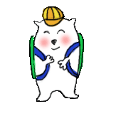  教學目標
2-1-4 認識並欣賞周遭環境  4-1-1 觀察住家和學校周遭環境，並知道保護自己的方法 | - 能分享校園中好玩景點及遊戲時的心情法。  - 能體驗校園中好玩景點及察覺遊戲時的危機。  - 能分享討論出遊戲時保護自己和他人的方法。  - 能實踐遊戲規則，保護自己和他人的安全。

五、教學活動
教學目標 | 活動與主要問題 | 說 明 |  | 時間 | 評 量 重 點
 | 一、引起動機
能分享校園中好玩景點及遊戲時的心情法。 | 我們的校園是一個怎麼樣的地方？  ☺學生自由發表‧  下課時你最喜歡在什麼地方玩耍？  ☺學生自由發表‧  下課時你在最喜歡玩耍地方玩耍時，有什麼感覺？  ☺學生自由在紙張上描繪或敘述‧  現在請大家說一說畫的意義。  ☺學生發表  看到聽到大家的心情，快樂的部分老師也覺得很高興，但是有看到不好的心情，怎麼辦呢？  現在我們來看看在遊戲區受傷的情形！  有人受傷有人雖然沒有受傷但也不太愉快，請問你希望怎麼解決這樣不愉快的感覺呢？  ☺學生自由發表‧  現在我們來說一說剛才大家發表的重點。  ☺學生歸納‧  ~第一次課程結束~  二、主要活動：  等一下我們會去大家下課時最喜歡玩耍地方玩耍實地體驗並討論出大家遊戲時的規則。  老師說明：等一下會帶全班到體驗的地點，實際進行活動，體驗結束後會請大家討論規則！  開始出發探險‧  請大家在老師指定的地點進行平常下課時的遊戲，聽到集合口令時請到老師這集合。  現在請大家想一想在剛才遊戲時有沒有什麼心情要說一說？  ☺學生自由發表‧  大家都說得很好！我們就把這些約定變成大家必須遵守的規則！  我們在重複一遍規則，因為我們以後都要遵守  探索、討論結束後製作規則海報。  老師檢查  ~第二次課程結束~  三、探險成果發表會  請大家說出各種器材使用的遊戲規則？  ☺學生發表  希望大家能夠遵守共同的約定，我們現在將討論出不守規則的罰則。  ☺學生發表  希望大家能夠遵守共同的約定，將規則及罰則在熟練1遍。  現在請你完成校園探索回饋單，畫出需要叮嚀自己的規則。  ~第三次課程結束~ |  | - 教師可將孩子的發表寫在黑板上‧  - 教師發下紙張  - 教師將引導孩子注意到到遊戲中的煩惱上。  - 教師出示遊戲區受傷人數統計表，依區域作調查。  - 教師說明體驗規則‧  體驗地點：沙坑、草坡、溜滑梯與蹺蹺板、戲水池與生態池、多目的  ＊ 體驗完老師和學生一起討論遊戲時要注意什麼（老師要注意遊戲時發生的事，在討論時提問）  老師讓孩子進行活動6分鐘後集合。  教師隨時注意學生活動狀況，可當討論時的問題。  老師請小朋友繪製各個景點的規則海報並檢查其完整性。  ＊ 回到班級後請孩子們分組分享體驗時共同的約定並要求大家都要遵守。  完成校園探索回饋單 | 10分  10分  20分  15分  5分  15分  5分  10分  15  25  20  10分  10分  15分  10分  20分  20分  15分 | 能分享對校園景物的想法  能分享下課時最喜歡玩耍的地方  能分享玩耍時的感覺？  能分享解決不愉快的感覺的方法。  能觀察自己與他人的行為  能主動發表自己與他人的行為問題  能完成規則海報  能主動發表  能完成回饋單

六、教學資源：
彩色筆、「校園探索單」、國語.數教具空白背面紙8張、B5紙張30張。
七、評量方式：教師觀察、學習單
八、教學成果：
(一)教學活動照片
照片 | 文字說明
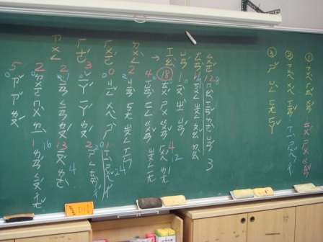 | 小朋友分享自己下課時會去的校園地點。
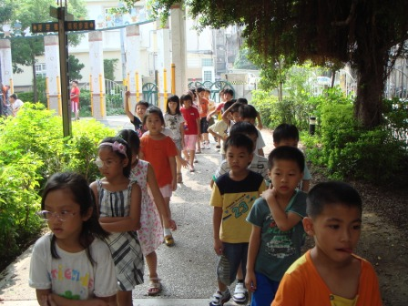 | 出發進行校園探索體驗活動
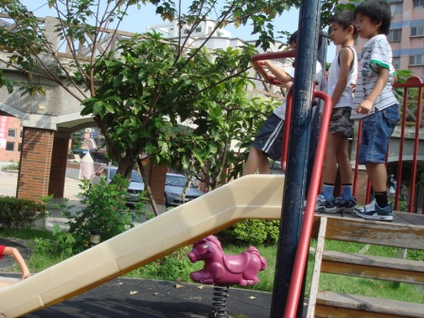 | 溜滑梯體驗
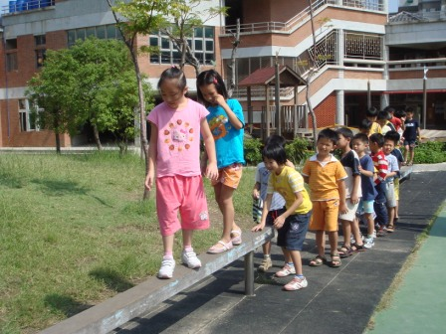 | 平衡木的使用規則與體驗
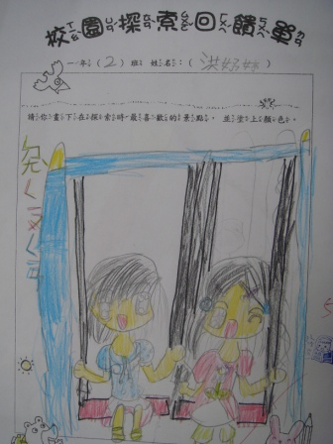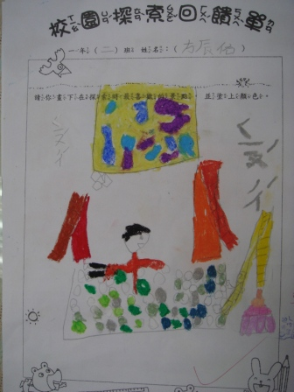 | 回饋單的分享

九、教學後反思：
(一)、省思表
帽子 | 思考向度參考 | 說明
  白帽子  客觀的角度來分析目前取得的資訊 | 有否參照課程設計實施？ | 有。
 | 課程實施是否能符合原設計的目標與架構？ | 有符合。
  黃帽子  積極正面的態度來思考佔優勢 | 實施時學生有哪些學習反應，讓我們覺得這個課程是有價值的? | - 知道如何使用校園中的遊戲器材！以及共同的使用規則。  - 孩子上這堂課是開心的！
紅帽子  感覺如何？喜歡它或討厭它的原因是什麼？ | 整個課程的實施，我感覺---- | 還是需要協調各班到遊樂區的時間。以避免與其他班級相遇，無法進行體驗活動。
綠帽子  思考新的做法 | 課程實施的協同合作與分工情形如何?未來可以做的更好的調整方法--- | - 同上。  - 設計由兩人負責，但是課程討論仍是由大家一起。
  黑帽子  以客觀的資料來批判失敗原因 | 教學實施與原設計的差距有哪些？爲什麼? | 時間分配上有些為差距，因各班老師不同。
藍帽子  控制與計畫整個思維的流程 | 課程流程與時間規劃有否須修正的地方？ | 因為已改為各班進行，所以時間上可以在精簡成四節。
其他

(二)、感想
這個課程已實施很多年，效果一直都不錯，小朋友藉由此課程後，都能更進一步的瞭解學校的各種設施與使用方法。大家也能有一致的默契與共同的場地使用規則，對於一年級剛進學校的新生們，很實用呢！
十、附件：校園探索回饋單、分區使用規則

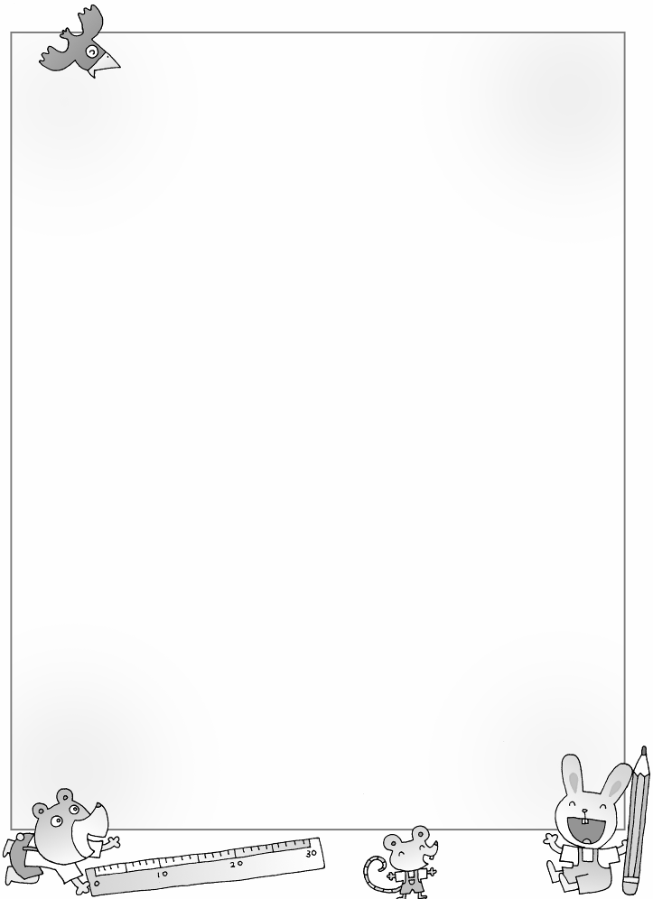
一 年（ ）班 姓名：（ ）

請你畫下自己需要隨時提醒自己的遊戲規則，
並塗上顏色。




分組區域及預定規則
沙坑：1.要脫鞋、襪才能進入
2.不可以帶玻璃瓶或易碎物品進入
3.不可以潑灑沙子
4.離開時要將沙子處理乾淨後才能穿鞋

草坡：1.不可以丟石頭
2.不可以拔草
生態池與戲水池：
1.不可以把石頭或其他物品丟入
2.不可以靠近（不可以踩在石頭上）
3. 不可以捉水中生物
溜滑梯與翹翹板：
溜滑梯 1.要排隊，排隊時不能推擠
2.等前一個人離開溜滑梯後才能往下溜
3.雙手扶好，用坐姿溜下去
4.不能從滑道往上爬
翹翹板 1.在黃線外排隊等
2.坐在翹翹板上雙手要抓好雙腳要擺好（不能站立）
3.要輪流（數到20就換人）
4.等待的人不能用手向翹翹板施力
多目的 ：1.要將鞋子脫在界線外整齊放好後才能進入
2.不能奔跑及打球
3.不可以帶食物進入
4.使用完物品後要要歸位
空中跑道：1.不可以攀爬跑道旁的欄杆
2.經過通道出入口要減速

